Додаток 1
до рішення виконавчого комітету Фастівської міської ради
від ________ 2024 року № _____

Реконструкція квартири №36 у житловому будинку по вул. Івана Ступака, 8 у м. Фастів Фастівського району Київської області під офісно-торговельні приміщення

ЕСКІЗНІ ПРОПОЗИЦІЇ

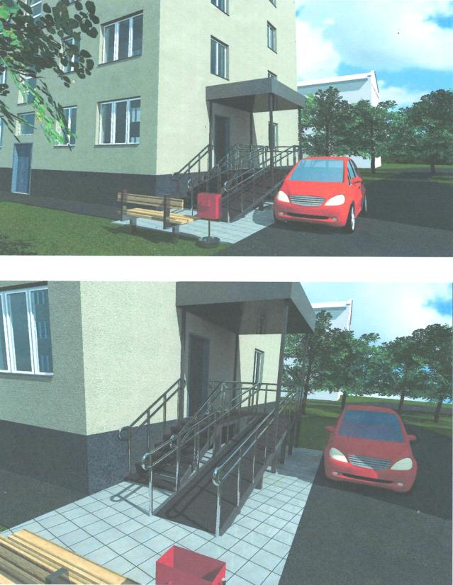

Керуючий справами (секретар)
виконавчого комітету Леся ТХОРЖЕВСЬКА

Додаток 2
до рішення виконавчого комітету Фастівської міської ради
від ________ 2024 року № _____

Реконструкція квартири №36у житловому будинку по вул. Івана Ступака, 8 в м. Фастів Фастівського району Київської області під офісно-торговельні приміщення

ЕСКІЗНІ ПРОПОЗИЦІЇ

СХЕМА БЛАГОУСТРОЮ ПРИЛЕГЛОЇ ТЕРИТОРІЇ
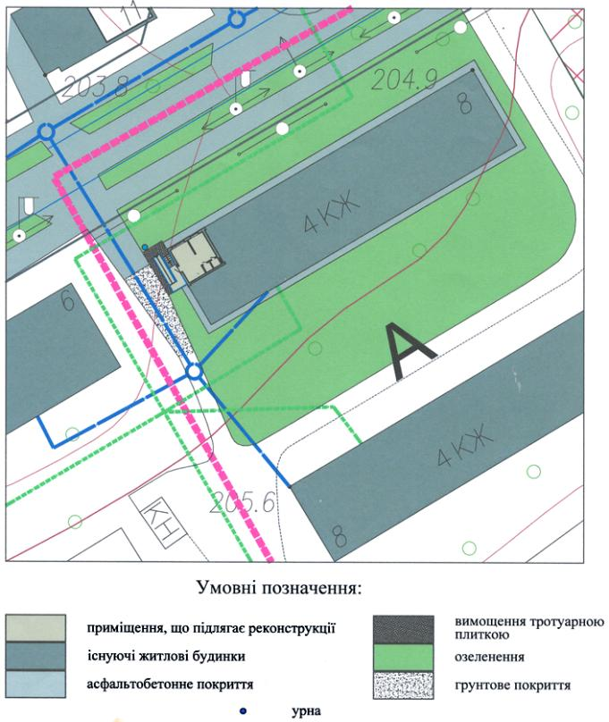

Керуючий справами (секретар)
виконавчого комітету Леся ТХОРЖЕВСЬКА

